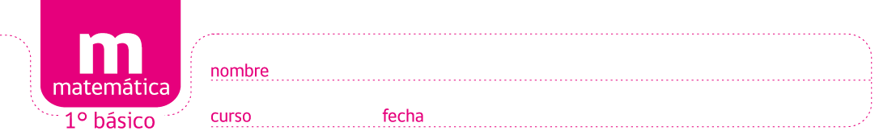

ACTIVIDADES: EJERCICIOS DE CÁLCULO MENTAL

- Complete las siguientes tablas:
- | 1 |  | + | 1 |  | + | 0
7 |  |  | 13 |  |  | 20
11 |  |  | 2 |  |  | 12
13 |  |  | 4 |  |  | 5
9 |  |  | 10 |  |  | 8
18 |  |  | 18 |  |  | 14
20 |  |  | 13 |  |  | 17
10 |  |  | 17 |  |  | 13
5 |  |  | 19 |  |  | 11
8 |  |  | 5 |  |  | 9
14 |  |  | 16 |  |  | 16
16 |  |  | 1 |  |  | 18
12 |  |  | 0 |  |  | 10
4 |  |  | 7 |  |  | 8

- Completa los espacios vacíos:

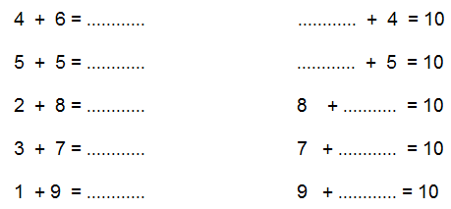

- Complete las siguientes tablas:

+ | 4 | 5 | 8 | 9
2
6
8
10
11

- | 3 | 4 | 8 | 10
10 | 7
18
15
17
20

Elaborado por: Ministerio de Educación de Chile

